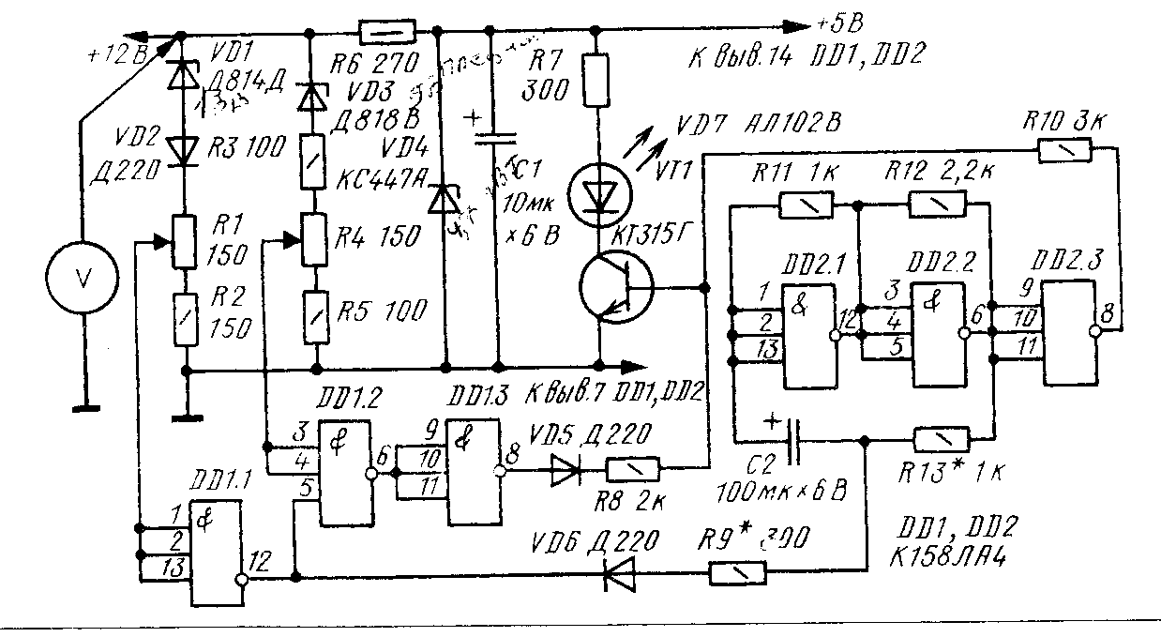Индикатор напряжения в бортовой сети автомобиля
Индикатор напряжения, подобный промышленным образцам и упоминавшимся ранее, можно изготовить самостоятельно. Достоинством такого индикатора является то, что в нем применен только один светодиод зеленого свечения. Если напряжение в бортовой сети меньше 12 В, то светодиод мигает редко, если напряжение нормально (12...14 В), то он горит постоянно, и, наконец, если напряжение в сети выше нормы (больше 14 В), светодиод мигает часто.
Схема индикатора с указанием элементов и их характеристик приведена на рис. 122. Уровни напряжений, при которых происходит изменение режима свечения свето-диода и которые при настройке контролируются вольтметром V, устанавливаются переменными резне горами RI (от 13,5 до 15 В) и R4 (от 11,5 до 13 В). Настройка индикатора сводится к подбору величины резисторов R9 (от 150 до 400 Ом) и R13 (от 150 Ом до 2 кОм), чтобы получить наглядное различие между малой и большой частотой мигания светодиода.

